2025-10-29

Laba diena, pirkime ,,Bardinų pasienio užkardos infrastruktūros (vidaus ir lauko) atnaujinimo ir plėtros darbai“ gauti tiekėjo klausimai:

1 klausimas. Kokie reikalavimai durims ir langams ?
Atsakymas: Durys – ekofaneruotės arba laminuotos vidaus durys.
Langas - plastikinis 5 kamerų profilis, trijų stiklų stiklo paketas. Atveriamas bei atverčiamas langas su mikroventiliacijos funkcija.

2 klausimas. Kokie reikalavimai lempoms ir kt. elektros prietaisams?
Atsakymas: ne mažiau kaip 38 W LED panelė, 60 × 60 cm, apšvieta 200 ÷ 300 lx, spalvinė temperatūra - ne mažiau kaip 4000 K.

3 klausimas. Lauko rūkymo vietos įrengimas su suoliuku ir metalinė šiukšliadėžė, ar galite parodyti vizualinį pavyzdį šios pavėsinės?
Atsakymas:

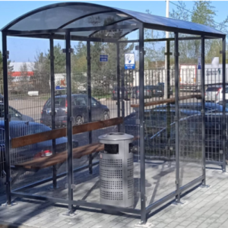

4 klausimas. Kiek metrų tarp vidinio ir išorinio kondicionierių? Kokio ilgio trasos?
Atsakymas: Tiekėjas tikslina objekto apžiūros metu.

Viešųjų pirkimų skyriaus vyriausioji specialistė Ingrida Talačkienė

